Airbus-A320-Familie

aus Wikipedia, der freien Enzyklopädie
(Weitergeleitet von A320-Familie)
Wechseln zu: Navigation, Suche

Als A320-Familie werden die vier Standardrumpfflugzeug-Baureihen des Flugzeugherstellers Airbus bezeichnet. Die A320 ist dabei als erste Variante das Basismodell der als Tiefdecker ausgeführten A320-Familie, die außerdem die beiden kürzeren Modelle A318 und A319, sowie eine gestreckte Version namens A321 beinhaltet. Die Namensgebung der einzelnen Modelle orientiert sich dabei an der jeweiligen Länge des Rumpfes. Die einzelnen Mitglieder sind jeweils Mittelstreckenflugzeuge für die kommerzielle Passagierluftfahrt. Die erste Auslieferung einer A320 erfolgte 1988. Sie war das erste zivile Flugzeug mit rein digitaler Fly-by-Wire-Steuerung.
Bis heute wurden die Mitglieder der A320-Familie mit 5016 Bestellungen sehr gut verkauft^{[1]}. Die Endmontage der A320 erfolgt in Toulouse, die der anderen Versionen in Hamburg-Finkenwerder. In China wird derzeit der Bau einer weiteren Endmontagelinie mit einer Kapazität von vier Flugzeugen pro Monat vorbereitet.^{[2]}Die größte Konkurrenz für die Airbus-A320-Familie stellt Boeings 737-Familie dar.
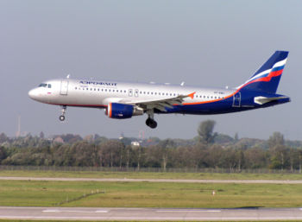
Airbus A320 von Aeroflot

